DOHODA O PROVEDENÍ ARCHEOLOGICKÉHO VÝZKUMU
č. 716106
uzavřená dle ustanovení §22 odst. 1, zákona č. 20/1987 Sb., o státní památkové péči, v platném znění,
a dle ust. § 1746 odst. 2 zákona č. 89/2012 Sb., občanský zákoník v platném znění,

mezi smluvními stranami:

- Archeologický ústav Akademie věd České republiky, Praha, v.v.i.
se sídlem Letenská 123/4, 118 01 Praha 1
zastoupený: Doc. PhDr. Lubošem Jiráněm, CSc. ředitelem
IČ: 67985912 DIČ: CZ 67985912
bankovní spojení: Česká spořitelna, Štefánikova 17, Praha 5
číslo účtu: 700700702/0800
(dále jen „ARÚ“)

a

- Euro Cold Store s.r.o.
se sídlem/místem podnikání Nová 223, 273 01 Mělník
zastoupená(ý)/jednající: Mgr. Marie Valinčičová
IČ: 27148262 DIČ: CZ27148262
bankovní spojení: ČSOB, a.s., pobočka Mělník
číslo účtu: 189 361 706/0300
(dále jen „objednatel“)

níže uvedeného dne, měsíce a roku takto:

- Účel dohody
- ARÚ je podle zákona č. 20/1987 Sb., o státní památkové péči, v platném znění, (dále jen „Zákon“) oprávněn a povinen provádět archeologické výzkumy.
- Objednatel je stavebníkem, který má záměr provádět stavební činnosti na území s archeologickými nálezy, a na základě Zákona má v této souvislosti povinnost umožnit na dotčeném území provedení záchranného archeologického výzkumu.
- Účelem této dohody je sjednání podmínek provedení záchranného archeologického výzkumu ze strany ARÚ pro objednatele, a to při akci objednatele realizované pod názvem „IS, komunikace Chramostek, pč. 341/37 “ (dále jen „akce“).

- Předmět dohody a místo plnění
- ARÚ se v souladu se Zákonem a na základě této dohody zavazuje zajistit pro objednatele provedení záchranného archeologického výzkumu a veškerých s tím spojených odborných prací (dále jen „ZAV“) při realizaci akce objednatele označené v čl. I.3. Rozsah ZAV je závislý na skutečně zjištěných archeologických nálezech. Bližší specifikace umístění akce (situační plánek staveniště s vyznačením zkoumané plochy)je připojena k této dohodě jako její příloha č. 1.
- ZAV se bude skládat z následujících činností:
- terénní část výzkumu zahrnující výkopové a dokumentační práce, a
- zpracování výzkumu zahrnující laboratorní ošetření movitých archeologických nálezů, zpracování a vyhodnocení nemovitých a movitých archeologických nálezů v nálezové zprávě,
- odborný dohled nad zemními pracemi na akci v lokalitě realizace ZAV,
- zpracování a předání písemné souhrnné závěrečné zprávy o provedení archeologického výzkumu objednateli.
- Objednatel se zavazuje provedení ZAV dle této dohody umožnit a poskytnout k tomu veškerou potřebnou a vhodnou součinnost dle této dohody a dle dalších pokynů ARÚ. Objednatel se dále zavazuje zaplatit ARÚ za provedení ZAV sjednanou cenu ve výši a způsobem dle čl. IV.
- Smluvní strany konstatují, že činnost na ZAV v rozsahu dle této dohody není prováděním stavby ve smyslu stavebního zákona a nepodléhá jeho právnímu režimu.

- Doba plnění
- ZAV bude realizován v následujících termínech:
- terénní část ZAV bude zahájena dle připravenosti akce objednatele v období od 29. října 2016 a bude realizována po dobu 6 dnů od svého zahájení,
- zpracování výzkumu a písemné souhrnné závěrečné zprávy o provedení ZAV bude realizováno do 1 měsíce od ukončení terénní části archeologického výzkumu,
- předání zpracované souhrnné závěrečné zprávy o provedení ZAV do 5 (pěti) pracovních dnů od úhrady konečné faktury.
- Sjednaná doba plnění se prodlužuje o dobu, po kterou nebude možno ZAV z důvodu nepříznivých klimatických podmínek nebo nepřipravenosti akce ze strany objednatele vykonávat. V případě výskytu nepředpokládaných technických, archeologických či organizačních okolností majících vliv na průběh terénní části výzkumu se strany zavazují podmínky provedení ZAV odpovídajícím způsobem upravit, zejména dohodnout odpovídající posunutí termínu dokončení ZAV; neposkytne-li objednatel k výzvě ARÚ pro takovou dohodu dostatečnou součinnost, zejména nebude k zastižení, je ARÚ oprávněn provést takovou úpravu podmínek provedení ZAV jednostranně záznamem ve výkazu prací dle čl. V.2.

- Cena a platební podmínky
- Cena za provedení ZAV je stanovena na základě kalkulace předpokládaných nákladů zhotovitele ve výši 85.136,- Kč bez DPH (slovy: osmdesátpěttisíc korun českých). Kalkulace nákladů je uvedena v příloze č. 2 této dohody a je zpracována na základě následujících jednotkových či paušálních nákladových cen, stanovených podle typu jednotlivých činnosti:
Profese, činnost | Hodinová sazba, paušální náklady za den (bez DPH)
Archeolog | 427,-Kč/hodinu
Specialista | 427,-Kč/hodinu
Technik, dokumentátor | 268,-Kč/hodinu
Dělník, laborant | 155,-Kč/hodinu
Geodet | 297,-Kč/hodinu
Věcné náklady | 1000,-Kč/den
Doprava | 9,- Kč/km

- K ceně za provedení ZAV bude připočtena DPH ve výši podle příslušných právních předpisů platných v době realizace plnění.
- ARÚ je oprávněn konečnou cenu za provedení ZAV upravit podle skutečně vynaložených nákladů vzniklých v průběhu a v souvislosti s prováděním ZAV, maximálně však o 15%. Taková úprava bude provedena zejména z důvodu vyšší náročnosti nebo většího rozsahu nutných činností při ZAV (odůvodněného objemem archeologických nálezů na akci), a to za podmínky, že jejich provedení bude doloženo ve výkazu prací vedeném dle čl. V.2. Vícepráce budou účtovány podle sjednaných jednotkových cen uvedených v čl. IV.1. V případě vyššího objemu nutných víceprací, než o 15%, se smluvní strany zavazují podmínky provedení takových víceprací mezi sebou bezodkladně dohodnout formou dodatku k této smlouvě.
- ARÚ je v odůvodněných případech oprávněn přesunout finanční prostředky mezi jednotlivými nákladovými položkami kalkulace v rámci dodržení předpokládané ceny dle čl. IV.1.
- Objednatel se zavazuje uhradit cenu za provedení ZAV zhotoviteli následovně. První faktura – daňový doklad bude vystavena ke dni ukončení terénní části ZAV. Druhá (závěrečná) faktura – daňový doklad bude vystavena ke dni ukončení zpracování výzkumu a vyhotovení souhrnné závěrečné zprávy. Splatnost faktur – daňových dokladů se stanovuje na 14 dnů od vystavení.
- Faktury - daňové doklady budou vystaveny v souladu s příslušnými právními předpisy.
- Faktury budou zasílány na adresu sídla objednatele.
- Po dobu prodlení objednatele s úhradou jakékoli faktury zhotovitele bude zhotovitel oprávněn pozastavit provádění ZAV až do doby řádné úhrady dlužné faktury včetně úroků z prodlení; o dobu takového pozastavení prací se posunuje sjednaná době plnění. V případě, že v důsledku takového pozastavení prací vzniknou jakékoli škody či náklady, bude jejich náhradu nést výhradně objednatel.
- V případě prodlení objednatele s úhradou jakékoli peněžité pohledávky zhotovitele vzniklé na základě této smlouvy bude objednatel povinen uhradit zhotoviteli smluvní úrok z prodlení ve výši 0,05% z dlužné částky za každý den trvání takového prodlení.
- Za vystavení a zaslání každé jednotlivé písemné upomínky objednateli ve věci vymáhání splatných pohledávek zhotovitele dle této dohody bude objednatel povinen uhradit zhotoviteli poplatek 500,-Kč, představující paušální náklady ústavu spojené s vyřízením takové upomínky.
- V případě předčasného ukončení této dohody bude objednatel povinen uhradit zhotoviteli část ceny odpovídající skutečně vynaloženým nákladům na již provedenou část ZAV.

- Podmínky realizace ZAV
- Zhotovitel se zavazuje provádět ZAV s maximální šetrností k prostředí, dodržovat zásady bezpečnosti práce, předcházet vzniku škody na majetku objednatele a dodržovat pokyny objednatele upravující pravidla pohybu osob na staveništi. Zhotovitel je oprávněn využít při plnění této dohody subdodavatele; v takovém případě však odpovídá za realizaci ZAV a plnění této dohody tak, jakoby plnil sám.
- Provedené práce na ZAV bude zhotovitel evidovat ve výkazu prací, ve kterém budou zaznamenány především údaje o přítomných pracovnících ZAV v terénu, zejména jejich jména, funkční zařazení a příslušné časové údaje o přítomnosti v terénu, případně při laboratorním zpracování. Tento výkaz bude po dobu provádění ZAV k vyžádání objednatele kdykoliv k nahlédnutí. Nebude-li objednatel při provádění ZAV vyžadovat schválení tohoto výkazu, bude se tento výkaz po ukončení ZAV považovat za vzájemně odsouhlasený a bude podkladem pro stanovení skutečných nákladů na provedení ZAV a pro jejich fakturaci.
- Vady výkazu prací a vady provedení ZAV je objednatel oprávněn a povinen reklamovat u zhotovitele písemně, a to nejpozději ve lhůtě splatnosti příslušné faktury, ve které se takové práce či provedení ZAV účtovaly. Zhotovitel je povinen se k reklamaci vad vyjádřit (vady uznat či neuznat) nejpozději do 14-ti dnů od doručení takové reklamace a v případě uznání oprávněnosti reklamace je zhotovitel povinen vady odstranit v nejbližším možném termínu dohodnutém s objednatelem.
- ZAV dle této dohody proběhne jako exkavace a dokumentace archeologických nálezů v místě stavby a vyhotovení závěrečné zprávy. Zhotovitel neodpovídá za odvoz a uložení vykopané zeminy. Místo dočasného uložení v místě výzkumu bude určeno p dohodě s objednatelem.
- Objednatel se po celou dobu trvání ZAV zavazuje učinit nezbytná opatření k zamezení vstupu cizích osob na plochu výzkumu.
- Objednatel je povinen poskytnout zhotoviteli veškerou součinnost nutnou k realizaci ZAV a veškeré jemu dostupné informace o území s archeologickými nálezy, kde bude ZAV dle této dohody realizován.
- Objednatel se zavazuje poskytnout zhotoviteli dokumentaci o trasách vedení inženýrských sítí v místě provádění terénní části ZAV s tím, že prohlašuje, že k datu uzavření této dohody mu není známa žádná trasa inženýrských sítí, kromě jím plánovaných a zakreslených na situačním plánku připojeném jako příloha k této dohodě. Zhotovitel neodpovídá za škodu způsobenou při provádění ZAV na inženýrských sítích, či jiném majetku, pokud zhotovitel postupoval na základě nesprávných či neúplných informací objednatele.
- Ve věci realizace této dohody jsou za smluvní strany oprávněni jednat následující osoby:
- pověřeným pracovníkem zhotovitele pro věci smluvní je PhDr. Jan Frolík, CSc., (mobil: 723 437 157, e-mail: frolik@arup.cas.cz); pro realizaci ZAV je vedoucí výzkumu Mgr. Jiří Unger (mobil 731 502 627, e-mail: unger@arup.cas.cz).
- pověřeným pracovníkem objednatele k jednání ve věci této dohody je Mgr. Marie Valinčičová (tel. 603 157 589, e-mail majizo@seznam.cz; pověřeným pracovníkem pro věci technické je ing. Tomáš Kolínský (tel. 602 328 231, e-mail kolinskytomas@seznam.cz;

- Trvání dohody
- Tato dohoda je uzavřena ke dni jejího podpisu oběma smluvními stranami a je účinná do doby jejího splnění.
- Tuto dohodu lze ukončit výpovědí ze strany objednatele s účinností k okamžiku jejího doručení zhotoviteli. Vypovězením této dohody před dokončením archeologického výzkumu však nezaniká zákonná povinnost objednatele umožnit archeologický výzkum na území s archeologickými nálezy dle Zákona.
- Zhotovitel je oprávněn od této dohody odstoupit písemným odstoupením s účinky k okamžiku jeho doručení objednateli, a to v případě závažného porušení smluvních povinností objednatele, za které se považuje zejména opakované neposkytnutí potřebné součinnosti pro provádění ZAV ze strany objednatele a prodlení s úhradou peněžitých závazků objednatele dle této dohody delší, než 30 dnů.
- Závěrečná ujednání
- Tato dohoda má následující přílohy, které jsou její nedílnou součástí:
Příloha č. 1: Situační plán zkoumané plochy
Příloha č. 2: Kalkulace nákladů Záchranného archeologického výzkumu
- Tato dohoda je zhotovena ve čtyřech stejnopisech s platností originálu, z nichž po dvou obdrží každá ze smluvních stran.

V Praze dne ………….. V …. dne …………………….

Za zhotovitele: Za objednatele:

___________________________ _____________________________
Doc. PhDr. Luboš Jiráň, CSc., ředitel xxxxx
Archeologický ústav Akademie věd
České republiky Praha, v.v.i.

Příloha č. 1.
Situační plán zkoumané plochy

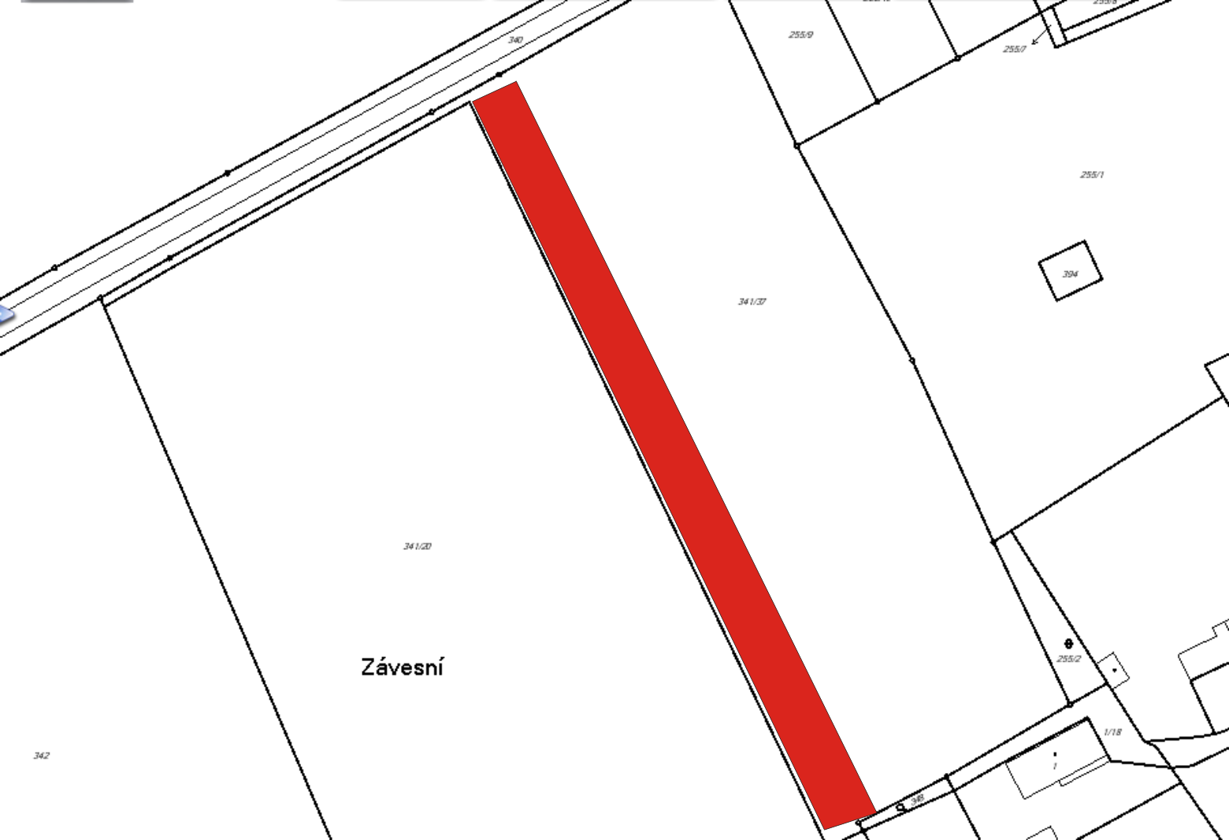

Příloha č. 2

„IS, komunikace Chramostek, pč. 341/37 “
Kalkulace nákladů záchranného archeologického výzkumu.

Hodinové sazby:
archeolog 427,- Kč/hod
technik/dokumentátor 268,- Kč/hod
archeologický dělník/laborant 155,- Kč/hod
geodet 297,- Kč/hod
specialista (geofyzika, geologie aj.) 427,- Kč/hod
věcné náklady 1000,- Kč/den
autoprovoz 9,- Kč/km

Kalkulace:

Terénní část výzkumu (6 dní po 8 pracovních hod.)
Archeolog (1x) 24 hod. x 427,- 10.248,-
Technik/dokumentátor (1x) 48 hod. x 268,- 12.816,-
Archeologický dělník (5x) 240 hod. x 155,- 37.200,-
Geodet (1x) 4 hod. x 297,- 1.188,-
Autoprovoz 6 x 80 km x 9,- 4.320,-
Věcné náklady 3.000,-
-----------
Celkem 68.772,-

Zpracování dat
Archeolog (1x) 16 hod. x 427,- 6.832,-
Dokumentátor (1x) 8 hod. x 268,- 2.144,-
Laborant (1x) 40 hod. x 155,- 6.200,-
Geodet (1x) 4 hod. x 297,- 1.188,-
-----------
Celkem 16.364-

Celkem za části A + B 85.136,- Kč (bez DPH)

Praha 24. 10. 2016 Mgr. Jiří Unger
Oddělení záchranných výzkumů

